Муниципальное автономное дошкольное образовательное учреждение
№ 1 «Детский сад будущего»
ВЕСЕННЯЯ СКАЗКА

Экологическая газета

В.Бианки
Синичкин календарь. Апрель.
Полетела Зинька на реку.
Летит над полем, летит над лугом, слышит: всюду ручьи поют. Поют ручьи, бегут ручьи, — все к реке собираются.
Прилетела на реку, а река страшная: лед на ней посинел, у берегов вода выступает. Видит Зинька: что ни день, то больше ручьев бежит к реке.
Проберется ручей по овражку незаметно под снегом и с берега — прыг в реку! И скоро многое множество ручьев, ручейков и ручьишек набилось в реку — под лед попрятались.
Тут прилетела тоненькая черно-белая птичка, бегает по берегу, длинным хвостиком покачивает, пищит:
— Пи-лик! Пи-лик!
— Ты что пищишь! — спрашивает Зинька. — Что хвостиком размахиваешь?
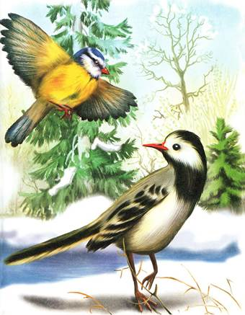
— Пи-лик! — отвечает тоненькая птичка. — Разве ты не знаешь, как меня зовут? Ледоломка. Вот сейчас раскачаю хвост, да как тресну им по льду, так лед и лопнет, и река пойдет.
— Ну да! — не поверила Зинька. — Хвастаешь.
— Ах так! — говорит тоненькая птичка. — Пи-лик!
И давай еще пуще хвостик раскачивать.
Тут вдруг как бухнет где-то вверху по реке, будто из пушки!
Ледоломка порх — и с перепугу так крылышками замахала,
что в одну минуту из глаз пропала.
И видит Зинька: треснул лед, как стекло. Это ручьи — все,
что набежали в реку, — как понатужились, нажали снизу — лед и лопнул. Лопнул и распался на льдины, большие и малые.
Река пошла. Пошла и пошла, — и уж никому ее не остановить. Закачались на ней льдины, поплыли, бегут, друг друга кружат, а тех, что сбоку, на берег выталкивают.
Тут сейчас же и всякая водяная птица налетела, точно где-то здесь, рядом, за углом ждала: утки, чайки, кулики-долгоножки. И, глядь, Ледоломка вернулась, по берегу ножонками семенит, хвостом качает.
Все пищат, кричат, веселятся. Кто рыбку ловит, ныряет за ней в воду, кто носом в тину тыкает, ищет там что-то, кто мушек над берегом ловит.
— Зинь-зинь-хо! Зинь-зинь-хо! Ледоход, ледоход! — запела Зинька. И полетела рассказать Старому Воробью, что видела на реке. И старый Воробей сказал ей: — Вот видишь: сперва весна приходит в поле, а потом на реку. Запомни: месяц, в который у нас реки освобождаются ото льда, называется апрель. А теперь лети-ка опять в лес: увидишь, что там будет.
И Зинька скорей полетела в лес.
Жизнь наших предков всегда была тесно связана с погодными явлениями, поэтому они испокон веков наблюдали за природой и строили прогнозы. Народные приметы о весне предсказывали, каким будет лето, и помогали успешно вскопать огород и посеять семена.
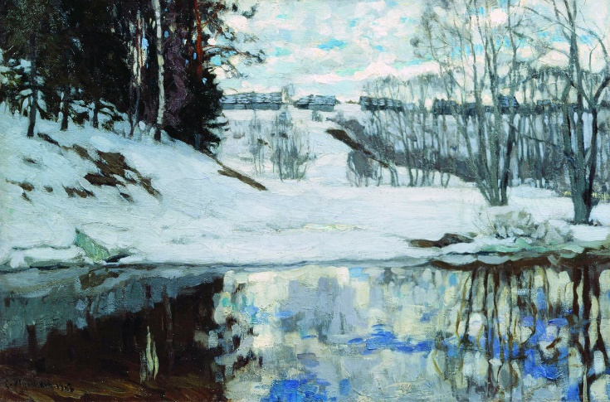
Март. Частые туманы – к ненастному
лету.
Гром гремит – к холоду. Дятел стучит –
весну позднюю сулит. Облака высоко и
плывут скоро – к ясной погоде. Ворона
купается в луже – близится потепление
(а в апреле – похолодание). Ясно 14
марта – лето пригожее, пасмурно и
холодный ветер – весь год будет плохой.
Ненастье 18 марта – к частому граду
летом. Тепло 22 числа предвещает хорошую Станислав Жуковский
погоду еще на 40 дней. Весна (речка вскрылась)

Апрель. В начале месяца ветрено – весь июнь будут идти затяжные дожди. Какой погода будет 1 и 8 апреля, такую жди 1 и 8 октября. 7 апреля небо синее, а солнце яркое – лето будет грозовым. Безветренный день 23 числа – грядет жаркое засушливое лето.
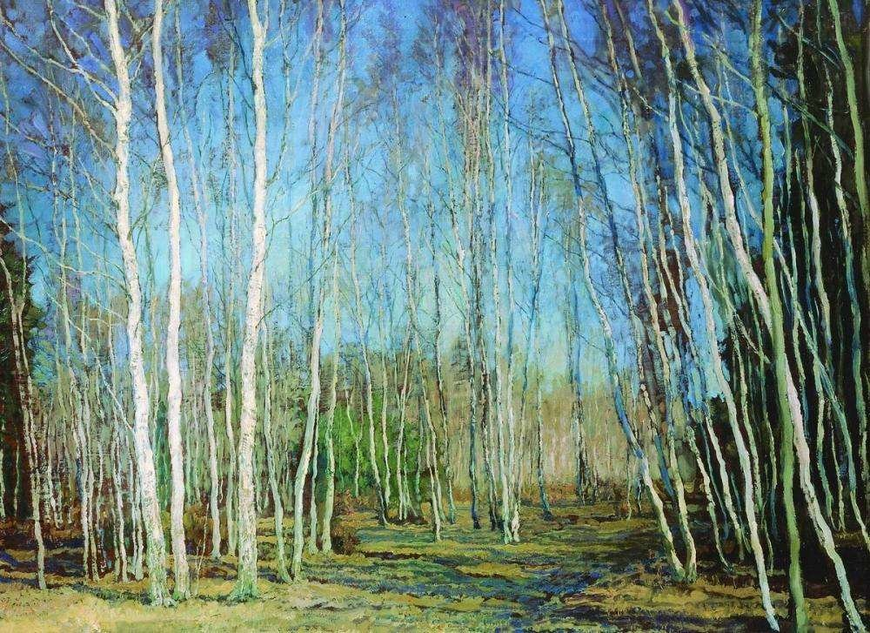

Май. Майских жуков много, как и
журавлей, – к засухе. Ясная теплая
погода 6 мая предвещает раннее лето.
Ночь на 15 мая теплая, тихая,
звездная – лето сухое и жаркое, стоит
непогода – зима суровая. Дождь 30
мая обещает дождливое лето.

Алексей Саврасов
Василий Бакшеев Грачи прилетели
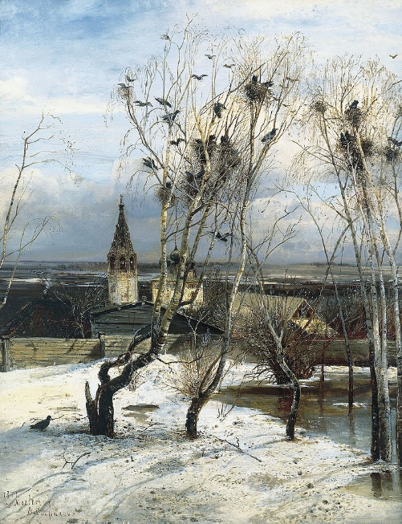
Голубая весна.

С. Русановская
Зима с грачами спорит - Морозит и метелит.
Открывшуюся землю Опять снежком устелит.
Грачи не унывают - И каркают ,и скачут:
"Дорогу одолели И будем живы , значит!
Мы так летели долго На родину ,домой!
Немножечко потерпим,
Помиримся с зимой!"

«Милый одуванчик»
Чугунова Лиза, 5 лет
Жил – был одуванчик. Однажды весной одуванчик проснулся, после зимней спячки. Он умылся теплым, весенним дождиком. Одуванчику было очень радостно и весело.
В один прекрасный ветер подул сильный ветер. Белые пушистые семечки разлетелись по лужайке. Только одна единственная семечка улетела в красивый сад. В саду среди листвы и травы появился желтый одуванчик, словно яркое солнышко. Он был очень милый, пушистый и веселый. Ему очень замечательно жилось в саду.
Там у него появились друзья: бабочки, пчелки, кузнечики и муравьишки. Милому одуванчику ни сколечко не было скучно!

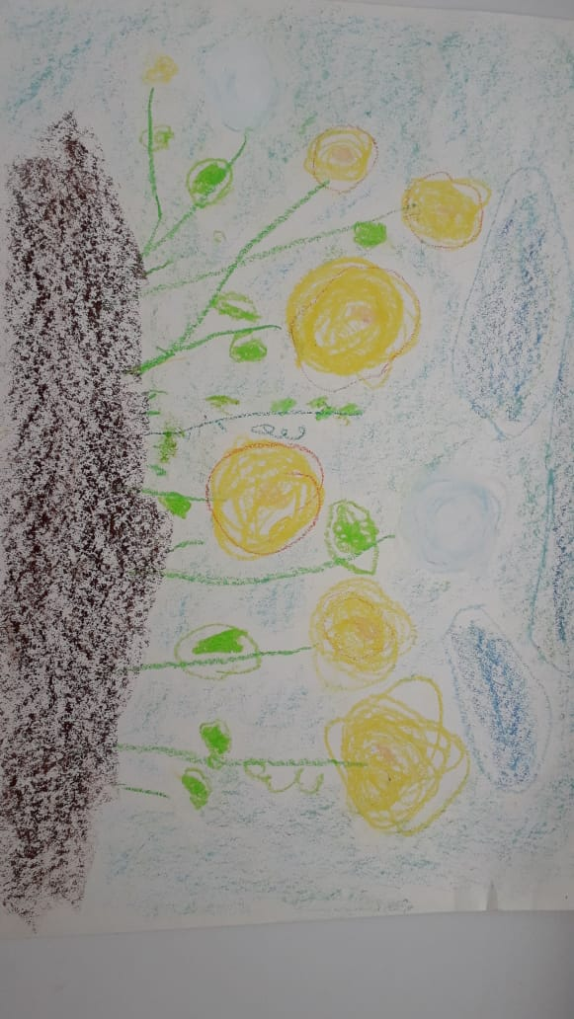

Рисунок Воробьева Даниила (4 года)

Одуванчики
Воробьев Даниил, 4 года
Жили были веселые одуванчики. Они были похожи на солнышко. Одуванчикам очень нравился легкий ветерок. Когда ветерок прилетал к ним в гости, одуванчики разлетались по ветру, маленькими парашютами. А еще одуванчики любили теплый дождик. После дождика вся полянка была украшена желтыми шариками…

Поход в лес.
Парахонько Алина, 6 лет
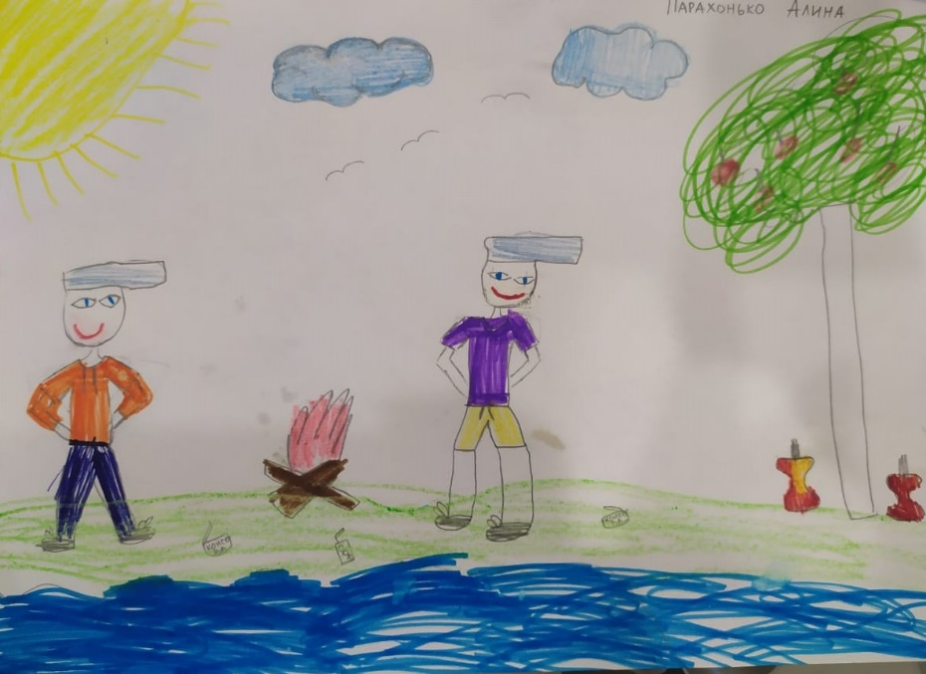

Жили-были два мальчика Петя и Рома. В один прекрасный день они пошли в поход в лес. Вот идут, играют, срывают цветочки и радуются. Вдруг они увидели красивую полянку они сели на неё, чтобы отдохнуть и перекусить. Мальчики покушали, но за собой ничего не убрали, ни бутылки, ни банки из под консервы.
Шли они 2 часа, 3 часа. Мальчики увидели другую полянку ещё красивее, чем прежняя. Уже темнело, Рома предложил развести огонь. Он зажёг спичку, и она упала на траву и трава загорелась. Мальчики увидев, что огонь в траве разгорается, они оторвали ветки у дерева и потушили огонь, тем самым нанеся природе большой ущерб.
Идут они дальше, видят, стоит красивая яблоня. У неё все яблоки такие красивые, красные и спелые. Мальчики потрясли, и яблоки по падали на землю, затем начали обрывать яблоки с дерева и бросаться ими. Ребята подняли несколько яблочек и съели их даже не помыв, а огрызки бросили возле яблони и в ручей и пошли дальше…
Петя с Ромой начали возвращаться домой, им захотелось пить, они пришли к ручью рядом с яблоней, но ручей стал загрязнённым и вода была совсем не вкусной. Мальчики захотели, есть и подошли к яблони, но у неё не было яблок, потому что они оборвали все яблоки за зря. Идут они, уставши хотели присесть на ту красивую полянку, но тут они увидели в место той красивой полянки на которой были самые красивые цветочки и самая зелёная травка, превратилась в пепел. И тут они всё поняли, что нельзя загрязнять природу, которая тебе помогает. Они подошли к яблоне и собрали все огрызки и гнилые яблоки. Затем они пошли на полянку к ручью и собрали весь мусор, который там был. И поняли, что природу нужно уважать, любить и хорошо к ней относиться, чтобы она ответила тебе тем же. И для них этот поход был уроком на всю жизнь.

Маленькая тучка
Быков Дима, 6 лет
В один облачный воскресный день, родилась на небе Тучка. Она была беленькая, пушистая, как снежок. Тучка плавала по небу и смотрела на землю. Проплывая по небу, она видела горы, леса, поля, моря, на которые она смотрела и думала, какие они красивые.
Однажды её друг Ветерок рассказал ей о городе, в котором давно не было дождя, и люди в нем были очень грустные, что трава и цветочки никак не расцветают.
И Тучка решила помочь, и попросила Ветерок унести её в этот город. Быстро долетели они. Увидела Тучка город и жителей его и заплакала. И полился дождик на землю, а когда он закончился, выглянуло солнышко. Землю осветило яркими теплыми лучами. Природа ожила, зазеленела травка, распустились цветы и листья деревьев.
Тучке стало весело и легко. Она стала маленькой и воздушной. Подул Ветерок и понес её обратно домой. Она была счастлива, что помогла людям, а они ещё долго благодарили за помощь.

Бабочка
Полуяктовы Полина и Оля, 6 лет
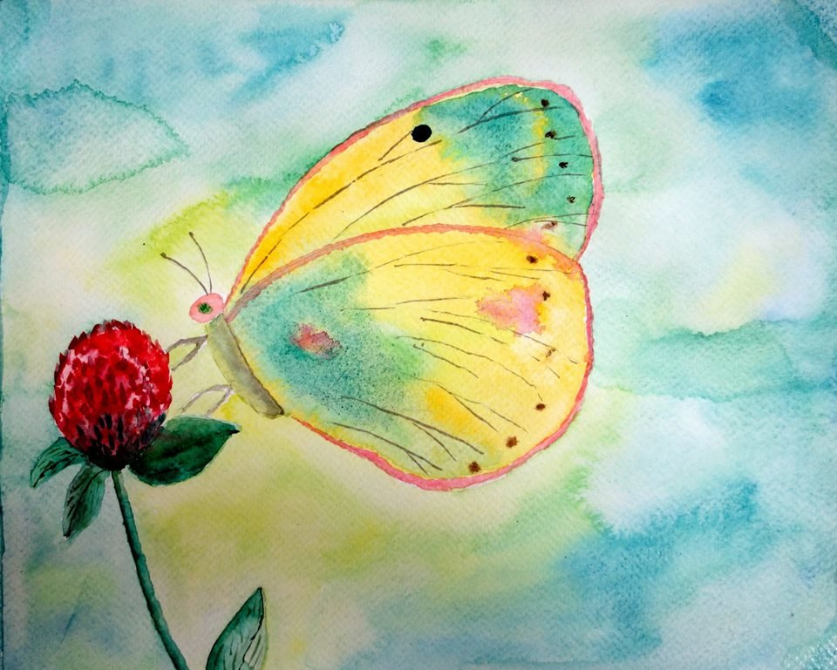
Наступила весна. Бабочка по имени Бусинка проснулась от зимней спячки. Захотелось ей, чтобы поскорее наступило лето. И поэтому Бусинка посадила цветы в своём саду.
Цветы росли, радовали глазки лесных жителей. Но не понравились они одной вредной Мухе. Муха захотела испортить цветы.
Бабочка рассказала о злых намерениях Мухи своему другу Паучку. Паучок быстро справился с вредной Мухой.
Друзья устроили цветочный праздник, где угощали всех березовым соком.

СКАЗКА
о дружбе Аленки и Мити с золотой рыбкой
Гребенщиков Леонид, 5 лет
В одной маленькой деревушке жили-были сестренка Аленка и братик Митя со своими родителями. Вместе им было интересно и весело.
Однажды ранним летним утром пошли ребята на рыбалку. Рядом с деревушкой находилось красивое озеро, туда они и отправились. Аленка и Митя сели в лодку, немного отплыли от берега и закинули свои удочки. Ждать пришлось недолго, у Мити дернулся поплавок и вытянул он рыбку, но не простую, а золотую. Взмолилась золотая рыбка: «Послушайте меня, добрые дети! Помогите нам!» Рассказала рыбка ребятам, что каждый день ставит злой человек сети по всему озеру. «Да разве так можно? Скоро совсем рыбы не будет! Озеро в болото превратится!» Ребята знали: ловить сетью нельзя. Чем помочь рыбке? Отпустили они ее к деткам, а сами побежали домой, к родителям и обо всем рассказали им. Нашел папа Аленки и Мити этого человека, все сети у него забрал.
Золотая рыбка и сейчас живет в этом озере. С тех пор дружат дети с Золотой рыбкой. Много интересных историй рассказала ребятам она о своем водном царстве-государстве. Так и живут по соседству деревенские жители и жители водного царства-государства, стараются не обижать друг друга.

